Los pares académicos evaluadores realizaron las siguientes recomendaciones con miras a mejorar el artículo:

- El método no es original, pero la implementación sí es novedosa. El título debería reflejar este punto, es decir, hacer énfasis en esta implementación sobre OpenCV.3.
- Se recomienda revisar la calidad de las figuras.
- El artículo no reconoce explícitamente las limitaciones del método utilizado. Será recomendable una mayor reflexión a este respecto, por ejemplo, en las conclusiones.

A continuación se relacionan las correcciones realizadas con la ubicación en el artículo.
- Modificación del título para hacer énfasis en la implementación sobre OpenCV:
El titulo anterior era: “Reconstrucción 3d de escenas usando un sistema de visión estéreo basado en extracción de características”.
El título actual es: “Reconstrucción 3d de escenas usando un sistema de visión estéreo basado en extracción de características desarrollado en Opencv”.

- Se mejoró la calidad de la Figura 1, página 2 del documento.

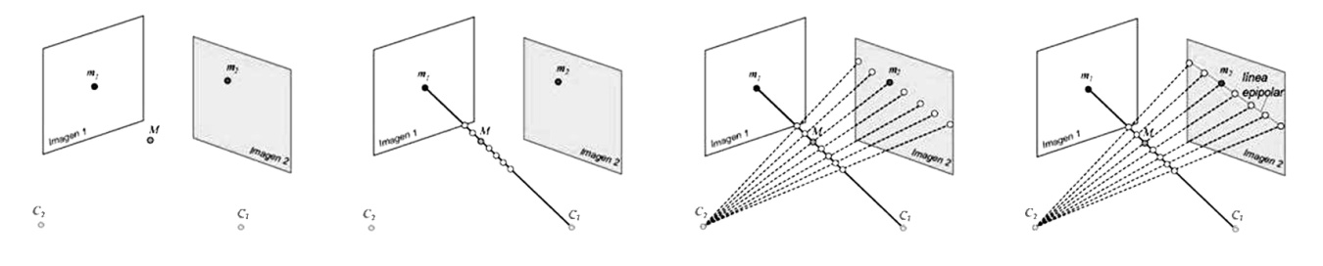
Figura Anterior

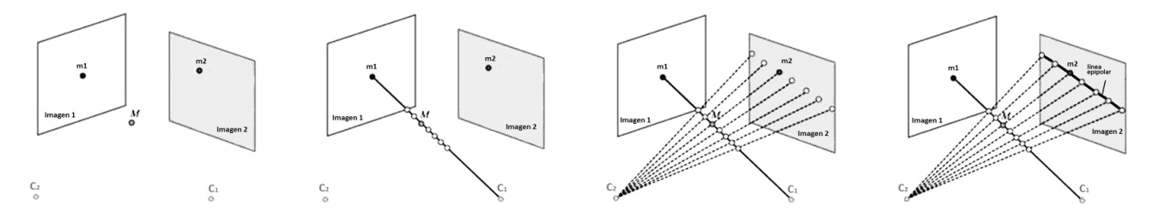
Figura Actual

El resto de las figuras fueron revisadas y presentan una buena calidad.

- Se hacen explícitas las limitaciones en dos lugares del documento:
_En la sección V-B se agregó:
Usar las características relevantes de la escena permite disminuir la carga computacional sobre los algoritmos debido a que no se operan todos los pixeles de la imagen sino únicamente los de mayor gradiente. Sin embargo el sistema de visión no obtiene información del resto de la imagen lo que constituye una considerable limitación en zonas de baja textura o con mala iluminación.
_ En las conclusiones.
El sistema implementado está limitado por la calidad y cantidad de características encontradas en la escena. Las zonas de poca textura serán, probablemente, invisibles para el sistema de visión, lo que conducirá a una reconstrucción 3d poco representativa.

